**姓 名 ：王龙飞 专业名称：内科学（内分泌与代谢）**

出生年月：1976年6月

专业类别：专业学位

研究方向：代谢综合征、糖尿病与脑血管病

邮箱：lfwang072022@163.com

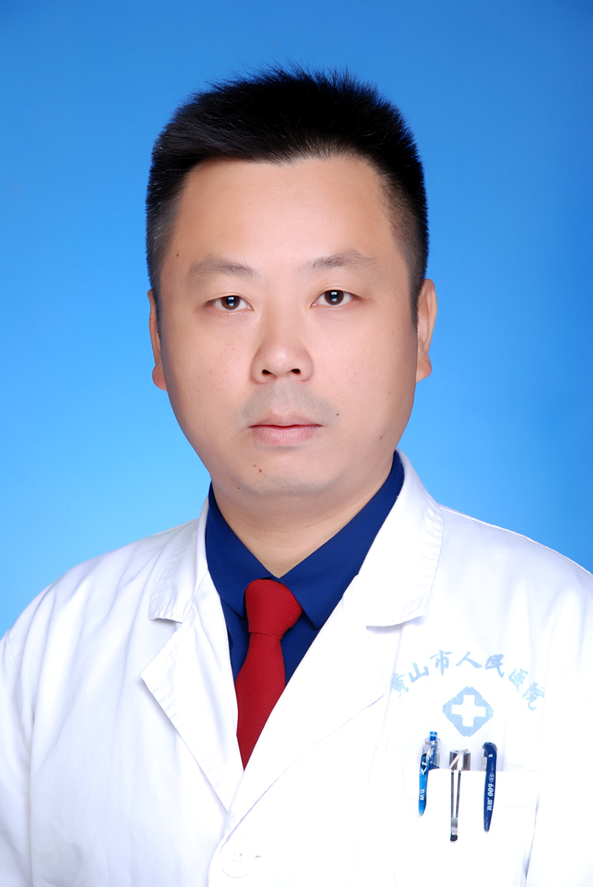

个人简历（学历学位、医疗职称、教学职称、科研职称等）：

研究生学历，临床医学硕士，副主任医师

任职（行政任职、学术学会任职、社会兼职等）：

安徽省医师协会神经内科学医师分会第二届委员会头痛眩晕工作委员会委员

中国医药教育协会眩晕专业委员会安徽省眩晕诊治基地副主任

科研、学术成果（承担课题、发表文章、获得奖励荣誉等）：

攻读硕士研究生期间承担了《过氧化物酶体增殖物激活受体δ+294T/C基因多态性与冠心病的关系》课题设计、实验、统计分析等全过程。

主持黄山市科技局立项课题一项，参与黄山市科技局立项课题一项，参与GCP1项。

2014年1月至2016年12月开展了本院新项目《瞬目反射与面神经运动传导检测在特发性面神经麻痹中的临床应用价值》。2022年主持院新技术《床旁徒手鼻空肠营养管置入术联合必要时鼻胃管减压在神经内科重症患者中的应用》。开展“急性缺血性卒中4.5小时内阿替普酶静脉溶栓治疗”新技术，并获得黄山市科技成果。

发表论文7篇，其中以第一作者发表4篇，《白介素10与动脉粥样硬化的研究现状》、《过氧化物酶体增殖物激活受体δ+294T/C基因多态性与冠心病的关系》、《代谢综合征与脑白质疏松症的相关性研究》、《瞬目反射与面神经运动传导检测在特发性面神经麻痹中的临床应用价值》，4篇中三篇发表在中文核心期刊。